Comité de Infectología Sociedad Argentina de Pediatría
Consenso Patología Regional Argentina
LEPTOSPIROSIS
Coordinadores: Dra. Alicia M. Aletti, Dr. Juan Carlos Beltramino.
Colaboradores:, Dra. Bibiana Vanasco, Dra. Andrea Uboldi, Dra. Liliana Benegas, Dra. Mariana Lanzotti, Dr. Luis Flynn, Dra. Fabiana Sardi, Dra. Pilar Rodríguez Alassia

Noviembre 2016

LEPTOSPIROSIS

Magnitud del problema a nivel mundial
La leptospirosis es una antropozoonosis, problema de salud re-emergente, (Meslin, 1997; Vinetz, 2001; Meites y col., 2004) debido al aumento de su incidencia y múltiples brotes a nivel mundial, con un desconocido pero probablemente alto impacto en salud pública y veterinaria.
Fue primariamente descrita por Weil en 1886, aunque recién en 1907 Stimson pudo visualizar el microorganismo en un corte de tejido renal de un paciente fallecido durante una epidemia de fiebre amarilla y en 1915 el agente fue cultivado y aislado por los japoneses Inada e Ido, al que denominaron Spirochaeta icterohemorrhagiae
Según datos de la OMS se estima que 0.1 a 1/100.000 personas que viven en climas templados son afectadas cada año y que esta cifra se eleva a 10 o más/100.000 personas que habitan en climas tropicales. En caso de epidemia la incidencia puede ser de 100 o mas/100.000.
Es más frecuente en la población rural que en la urbana y predomina en el hombre, con un pico de incidencia en la cuarta década de la vida (jóvenes y adultos de mediana edad) debido a exposición ocupacional.
Su prevalencia es mayor en las regiones tropicales y subtropicales húmedas y en menor medida en las regiones templadas.Las condiciones ambientales prevalentes en la mayoría de países tropicales y subtropicales de América (lluvias abundantes, desborde de aguas residuales durante las inundaciones, suelos no ácidos, altas temperaturas) favorecen la transmisión.
Se han registrado grandes epidemias en asociación con desastres naturales como inundaciones, tormentas tropicales y huracanes en el Caribe, América Central y del Sur y sudeste de Asia.
En América se han registrado brotes en Brasil, Cuba y Nicaragua.
A pesar de la magnitud del problema, agravado en los últimos años por el aumento en la letalidad vinculado a formas clínicas severas como lo es la hemorragia pulmonar, leptospirosis es una enfermedad poco reconocida y subdiagnosticada. El subreporte se debe a diferentes razones, entre ellas la dificultad en distinguir sus manifestaciones clínicas de las de otras enfermedades endémicas y la falta de laboratorios y de métodos dianósticos adecuados para su detección.
La carga humana global de la enfermedad es aún desconocida por ser una enfermedad desatendida y la incidencia estimada es de 500.000 casos graves cada año, con tasas de letalidad superiores al 30% es una subestimación (Hartskeerl y col., 2011)
El uso de un modelo matemático desarrollado por la OMS para la valoración de la carga global y los riesgos de infección podrán constituirse en una herramienta útil para el futuro diseño de intervenciones y medidas de control apropiadas. (R. A. Hartskeerl y col, 2011)

Situación epidemiológica en América Latina
Cerca de diez millones de personas son afectadas por desastres naturales en la Región de las Américas anualmente con un promedio de cien eventos cada año, siendo la mayoría tormentas/ciclones tropicales e inundaciones; las subregiones más afectadas son el Caribe Latino y Centro América
Se han detectado varios brotes en Brasil, Perú, Colombia, Ecuador, Cuba y en Nicaragua y República Dominicana (1995, 1998, 2003, 2007)

Situación epidemiológica en Argentina
En Argentina, se sabe que causa numerosos casos aislados y brotes, tanto rurales como
urbanos, durante los períodos estacionales de abundantes lluvias e inundaciones (AVLDL,
1994, Vanasco y col., 2000b; Vanasco y col., 2002; Vanasco y col., 2004). Aunque se ha
avanzado mucho en la vigilancia epidemiológica, de ésta y otras enfermedades, en los
últimos años (SNVS, 2011), la información sobre la carga de la enfermedad o la real
incidencia de casos de leptospirosis en nuestro país es aún limitada. En este sentido la vigilancia desde el laboratorio es la que brinda la información más específica.
Si bien se notifican casos en numerosas provincias, se han producido brotes epidémicos en el 2003, 2007 y 2010 vinculados fundamentalmente al aumento en el nivel de precipitaciones y a las inundaciones afectando principalmente a las provincias de Santa Fe, Entre Ríos y Buenos Aires.
Según informes del Ministerio de Salud de la Nación, durante el período 2010-2012 se notificaron 3813 casos con sospecha de leptospirosis al SNVS (C2 y SIVILA).
Durante el año 2015 se notificaron al SIVILA 2379 casos (un 64% más que en el año 2014) clasificados según se muestra en la Tabla 1.
Hubo un aumento de casos confirmados con respecto a años anteriores. Gráfico 1
La notificación desde el 2009, año de inicio del uso de SIVILA muestra una tendencia ascendente. Gráfico 2.
En el Mapa 1 se muestran las tasas de casos confirmados de leptospirosis por provincia cada 100.000 habitantes
Las mayores tasas del país continúan registrándose en las provincias de Santa Fe y Entre Rìos. Cuando se analizan las tasas por departamento, se observa que algunos de la provincia de Buenos Aires también tienen altas tasas de confirmados. Los departamentos con mayor número de casos fueron La Capital (Santa Fe), con 28 casos, Rosario con 20 casos, y Paraná con 14 casos. Mapa 2
En el Mapa 3, se muestra la distribución de los serogrupos infectantes y en la Tabla 2 los porcentajes de cada uno en el total de casos
Los serogrupos predominantes se mantuvieron igual que en el año 2014, en el cual el serogrupo Icterohaemorrhagiae presentó una prevalencia del 21%, Sejroe 16% y Canicola 11%. En el año 2015 los porcentajes fueron 20%, 14% y 9%, respectivamente.
En el Gráfico 3 pueden observarse los casos acumulados hasta la 38ª semana epidemiológica de 2016.

Características de la enfermedad
Es una antropozoonosis, de distribución universal, que se presenta en forma aislada o en brotes epidémicos estacionales.
La fuente de infección humana es el contacto directo o indirecto con animales infectados.
La infección se adquiere por contacto directo con orina, fluídos corporales o tejidos de animales infectados o indirectamente mediante el contacto con agua, suelos u otros materiales húmedos contaminados con orina (Bharti y col., 2003; WHO ILS, 2003; McBride y col., 2005) La transmisión directa de persona a persona es excepcional (Bolin Y Koellner, 1998; Vijayachari y col., 2008) La via de entrada del microorganismo al hombre es a través de heridas en la piel o mucosas de la boca, nariz, ojos u oídos, pudiendo incluso penetrar a través de la piel íntegra macerada (OPS, 1997)
Los mecanismos causales de las manifestaciones clínicas de leptospirosis son aún desconocidos (Bharti y col., 2003). Antiguamente se consideraba que distintos síndromes clínicos se asociaban con serogrupos específicos, pero estudios realizados en los últimos 30 años han refutado esta hipótesis (Levett, 2001; Vinetz, 2001).
Se considera que la interrelación de varios mecanismos, alteración de los endotelios de la microcirculación, formación de complejos inmunes, toxinas, hipoxia tisular y fenómenos hemorrágicos determina su fisiopatogenia.
Leptospira penetra en el hombre a través de la piel erosionada o mucosas sanas, difunde hacia todos los humores y tejidos, con localización especial en riñón, hígado, corazón y músculo esquelético (fase leptospirémica de la enfermedad). En menor grado a traves de las mucosas conjuntival, el tracto respiratorio y tracto digestivo. Leptospira es resistente a la actividad bactericida del suero normal y en ausencia de anticuerpos específicos no es fagocitada ni destruida por los polimorfonucleares o macrófagos. Entre los días 5 y 7 los anticuerpos específicos formados favorecen la opsonización del microorganismo que deja de ser encontrado en la sangre y se elimina por la orina durante semanas o meses (fase inmune o de leptospiruria).
La leptospirosis puede ser considerada como una enfermedad generalizada, sistémica, traducida fundamentalmente por una vasculitis infecciosa. La lesión vascular, predominantemente capilar, es un factor prominente de la leptospirosis y responsable del edema y la diátesis hemorrágica. Afecta fundamentalmente a los capilares de hígado, pulmón y riñón.
El gran daño celular en presencia de pocos microorganismos sugirió la mediación de factores tóxicos tanto de la espiroqueta como del huésped. Así como la pobreza de alteraciones patológicas en determinados órganos, a pesar de los profundos disturbios funcionales, hizo pensar que muchos de los aspectos de la enfermedad fueran ocasionados por productos tóxicos liberados por el germen. Durante la fase leptospirémica la migración de bacterias, toxinas, enzimas y/o productos antigénicos liberados a través de la lisis bacteriana conducen a una permeabilidad vascular aumentada que es la manifestación más precoz y constante de la enfermedad. Las lesiones celulares de los diversos órganos tienen como base patogénica estos mismos factores, que actúan inicialmente sobre la membrana celular, adicionada a eventual hipoxemia derivada del daño vascular.
La respuesta inmune está implicada en la patogénesis de la leptospirosis, como la formación de inmunocomplejos, liberación de citoquinas y vasculitis autoinmune. Es así que los signos y síntomas del compromiso pulmonar, renal y hepático aparecen en la fase inmune cuando las aglutininas específicas comienzan a ser detectadas. Por otro lado los resultados de investigaciones clínicas realizadas en Brasil sugieren que la gravedad de la leptospirosis podría relacionarse con la intensidad de la respuesta inmune. También la trombocitopenia se atribuye a ese mecanismo.
En estudios autópsicos se observaron hemorragias difusas a nivel de los tejidos, además de las ostensibles hemorragias externas (epistaxis, hemoptisis, hematemesis, melenas). La nefritis intersticial focal y necrosis tubular aguda, también focal, se han relacionado a la migración de leptospiras a través del riñón y al depósito de antígenos. El daño capilar pulmonar conduce a fallo respiratorio agudo y hemoptisis. Se han observado miocarditis intersticial y arteritis coronaria. En el músculo esquelético se ven áreas de necrosis hialina y hemorragias.
Leptospira induce inmunidad de tipo humoral serogrupo específica y hay evidencias de inmunidad cruzada entre serogrupos.

Agente etiológico
El agente etiológico es una espiroqueta del género Leptospira. Dentro de este género se incluyen las diferentes especies.
Debe su nombre a su forma de espiral. Son bacterias gran negativas, aerobias, móviles, helicoidales, flexibles, que miden de 0,1 um de diámetro y 6 a 24 um de largo. Son demasiado delgadas para ser visibles bajo un microscopio común, para su observación se emplea microscopía de campo oscuro. Su movilidad, vinculada a sus dos flagelos facilita la penetración al hospedador.
Leptospira vive por largo tiempo en agua fresca, estiércol, barro y ambientes marinos, en asociación con animales y seres humanos. No sobreviven a la desecación ni en medios con pH alejados del neutro.
En la actualidad, se emplean dos clasificaciones diferentes, una basada en las características fenotípicas de las leptospiras y otra en las genotípicas. Aunque la clasificación más antigua; la fenotípica es aún la norma y sigue siendo empleada debido a su correlación con la epidemiología de la enfermedad, la clasificación genotípica sigue aún en progreso y puede eventualmente reemplazar a la anterior (Plank y Dean, 2000). Por lo tanto, ambas clasificaciones siguen aún vigentes (Brenner y col., Levett, 2001).
Según la Clasificación fenotípica dentro del género Leptospira se encuentran dos especies:
- L. interrogans sensu lato (cepas patógenas)
- L. biflexa (cepas no patógenas)
Las leptospiras de cada especie se agrupan a su vez en serogrupos y el taxón básico de la clasificación es el serovar (Kmety y Dikken, 1993). Más de 60 serovares de L. biflexa han sido descriptos y más de 200 serovares, organizados en 24 serogrupos, son reconocidos dentro de L. interrogans sesu lato (Kmety y Dikken, 1993).
Según la Clasificación genotípica, en base a estudios de hibridación, se incluyen actualmente dentro del género Leptospira, un total de 20 especies. Aparentemente hasta ahora, de esas 20 especies, 7 serían patógenas, 6 de patogenicidad intermedia o desconocida y 7 no patógenas. Las siete especies patógenas consideradas principales agentes causantes de leptospirosis son: Leptospira interrogans (sensu stricto), L. borgetersenii, L. kirschneri, L. santarosai, l. noguchii, L. weilli y L. alexanderi.
Hay muy poca o nula correlación entre esta nueva clasificación genómica y la anterior.
Según esta última, serovares patógenos y no patógenos se encuentran dentro de una misma especie y un serovar, puede pertenecer a más de una especie (Cerqueira y Picardeau, 2009). Más aún, un determinado serogrupo puede ser ubicado en varias especies diferentes. Por lo tanto, ni el serogrupo, ni el serovar predicen la especie de Leptospira (Levett, 2001)
La virulencia depende de la cepa infectante. Cepas de un mismo serogrupo o serovar pueden comportarse con diferentes patrones de virulencia.

Mecanismos de transmisión
Las leptospiras patógenas viven en los túbulos renales de sus huéspedes naturales, un amplio grupo de mamíferos. También el tracto genital de animales domésticos puede actuar como sitio de persistencia.
El reservorio y fuente de infección para el hombre está representado entonces por numerosas especies animales, salvajes y domésticas, principalmente roedores, perros, vacas, cerdos, caballos y ovejas.
Los animales de cría, bovinos, ovinos, porcinos, equinos, caprinos y los animales silvestres infectados son los reservorios de mayor importancia en áreas rurales, mientras que los roedores y los perros lo son en áreas urbanas.
Estos animales pueden cursar la infección en forma inaparente y eliminar el germen con la orina, contaminando el medio ambiente (suelos y aguas).
Los perros, a pesar de estar inmunizados, pueden eliminar leptospiras infectantes. O bien pueden cursar la enfermedad con un espectro sintomático de leve a severo, entre éstos último y poco frecuente, un síndrome íctero hemorrágico.
Como frecuentemente los perros son adoptados como mascotas en los hogares existe un riesgo potencial de transmisión al humano cuando están infectados, a través del contacto con la orina de perros infectados o sangre de perros enfermos.
En animales la infección crónica puede manifestarse como trastornos reproductivos, abortos o infertilidad en vacas y cerdos, con el consiguiente impacto económico.
Si bien los humanos, cuando accidentalmente se infectan, son considerados huéspedes terminales que eliminan leptospiras por orina, frecuentemente muertas, en pequeña cantidad y por breves períodos, la transmisión persona a persona es excepcional.
Las leptospiras pueden permanecer durante largos períodos en los túbulos renales, en particular en roedores, su reservorio principal, siendo excretados con la orina sin estar el animal enfermo. Fuera del cuerpo animal pueden permanecer viables en el suelo o agua durante semanas a meses.
Los animales se transmiten la enfermedad a través del contacto con orina de un animal portador, y en el caso de los roedores también por vía congénita.
Los animales reservorios y hospederos accidentales eliminan el agente durante meses, años o toda la vida, dependiendo de la especie animal y el serovar incolucrado.
Para que exista riesgo de transmisión deben existir:
- Animales infectados con leptospiras (domésticos o silvestres) quienes se constituyen en portadores de la infección
- Supervivencia de las leptospiras fuera de estos portadores, la cual es mayor en ambientes cálidos, neutros o ligeramente alcalinos y fundamentalmente húmedos, ya que necesitan del agua para sobrevivir.
La adquisición de la infección se produce fundamentalmente por
- contacto indirecto con: diversos materiales húmedos, suelo, lodo, aguas estancadas o vegetación contaminadas con orina de animales infectados en las que el agente puede sobrevivir hasta 180 días.
- contacto directo con orina, sangre, tejidos u órganos de animales infectados (menos frecuente)
Las vias de ingreso de Leptospira al organismo son:
- Piel: heridas, piel erosionada o macerada pero también pueden penetrar por la piel íntegra si permanece inmersa en agua por un tiempo
- Mucosas: conjuntivas, tracto digestivo superior (ingestión de aguas contaminadas)
nariz (inhalación de aerosoles)
Ha sido descripta también la transmisión transplacentaria.

Factores de riesgo
Los principales factores de riesgo para adquirir la infección humana están asociados a exposiciones ocupacionales, recreacionales o vocacionales (Levett, 2001)
La ocupación es un factor de riesgo significativo en seres humanos. Algunos ejemplos de grupos de riesgo por contacto directo con animales infectados son: granjeros, agricultores, veterinarios y matarifes y por contacto indirecto: mineros, soldados, pescadores, trabajadores de acantarillado y cloacas, cosechadores de arroz, caña de azúcar o banana (Levett, 2001).
Existe un significativo riesgo asociado con actividades recreacionales por las exposiciones que ocurren durante deportes acuáticos como nadar, hacer canotaje, kayak o “rafting”, y también la caza o excursionismo. Durante eventos competitivos existe un potencial riego de exposición a un gran número de individuos y se han descripto numerosos brotes asociados a actividades acuáticas Algunos casos esporádicos de leptospirosis pueden ser adquiridos luego de exposiciones por actividades vocacionales que ocurren durante la vida diaria tales como: caminar descalzo en ambientes húmedos y hacer jardinería con las manos desnudas.
Según el trabajo de investigación llevado a cabo por Vanasco NB y col. en Argentina los dos riesgos principales son:
- Actividades rurales OR: 3.4 (1.4-8.1) agricultores, granjeros, pescadores, matarifes, criadores de cerdos, forestadores y veterinarios.
- Exposición que ocurre durante las inundaciones, la cual emerge con el más importante riesgo OR: 4.5 (1.2-17.2)
Aunque las actividades asociadas al trabajo rural continúan siendo importantes factores de riesgo en este país, el contacto con inundaciones fue el factor de riesgo más importante para leptospirosis humana. (Vanasco y col, 2009)
La cantidad de casos se incrementa con el aumento de lluvias y temperatura, aunque pueden presentarse casos durante todo el año.
Estos datos son de suma relevancia para orientar las acciones de prevención y control de la enfermedad.
Otros factores facilitadores de esta infección a nivel urbano son: condiciones de vida de la población, urbanización desordenada, viviendas precarias, cambios climáticos con aumento de las precipitaciones, inundaciones, falta de saneamiento ambiental.
De modo que puede distinguirse entre el riesgo (dado fundamentalmente por factores ambientales) y la vulnerabilidad al riesgo (dada fundamentalmente por condiciones socioeconómicas).
No obstante, es importante tener en claro el concepto de que la epidemiología de la leptospirosis es compleja y dinámica, y a medida que las prácticas rurales, las modificaciones en el hábitat y en los reservorios se van modificando van surgiendo nuevos grupos en riesgo.
Sin duda, el abordaje de este problema de salud pública, debe ser entonces intersectorial.

Cuadro Clínico
La leptospirosis humana se presenta con un espectro amplio de síntomas y signos. Las manifestaciones clínicas son proteiformes e inespecificas por lo que el díagnóstico requiere un alto índice de sospecha.
La infección por Leptospira puede ser asintomática, demostrándose su ocurrencia por la seroconversión. Cuando es sintomática, puede causar una a) Enfermedad febril anictérica autolimitada (85 a 90% de casos), manifestarse bajo su forma más severa conocida como b) Síndrome de Weil (5 a 10 % de casos) o como c) Síndrome pulmonar hemorrágico grave
Forma anictérica:
Aunque clásicamene se describe como una enfermedad bifásica, clínicamente suele ser monofásica, o porque en las formas leves la segunda fase es benigna y breve o inexistente, o porque en las formas graves ambas fases se funden.
- Fase febril, prodrómica, leptospirémica
- Fase inmune
Después de un período de incubación de 5 a 14 días (2 a 26), la enfermedad generalmente se inicia en forma brusca con escalofríos, fiebre elevada, mialgias y cefalea intensa, generalmente de localización fronto-orbitaria. Las mialgias predominan en músculos de pantorrillas, paravertebrales, cintura escapular y pelviana. Otros síntomas son: náuseas, vómitos, con menos frecuencia diarrea, postración y también puede presentarse como un síndrome meníngeo.
La congestión conjuntival es característica, aunque no constante, pero de importante ayuda diagnóstica. Puede ir acompañada de síntomas oculares como fotofobia, dolor ocular, y hemorragia conjuntival. A diferencia de las conjuntivitis bacterianas no hay pus ni secreciones.
Las lesiones cutáneas son variables, exantema eritematopapuloso, urticariforme, petequial o hemorrágico.
La colecistitis acalculosa es poco frecuente pero grave.
En esta etapa denominada temprana, anictérica, pseudogripal o bacteríemica el germen puede ser recuperado en cultivos de sangre, orina y LCR. Esta primera fase, de 4 a 9 días, frecuentemente termina con la apirexia y regresión de los síntomas.
La evolución posterior va a ser variable. En las formas leves el enfermo se recupera totalmente en 3 a 6 semanas. En las formas más severas el curso de la enfermedad puede ser prolongado o bifásico.
Un pequeño grupo de pacientes, entre el 5 y 15% progresa a la segunda fase o inmune, después de 1 a 3 días de apirexia y aparente recuperación, reaparece la fiebre y los síntomas de localización en diversos órganos. La cefalea y las mialgias son intensas.
En las formas anictéricas la principal manifestación de la segunda fase es la meningitis aguda se observa entre un 10- 20% de los casos y constituye la forma más frecuente de compromiso del sistema nervioso central. La presentación clínica suele ser clásica: fiebre, cefalea y rigidez de nuca sin compromiso encefalítico asociado La meningitis puede ocurrir como única manifestación de la fase inmune de la enfermedad, sin el compromiso de múltiples órganos por lo que debe considerarse esta etiología en pacientes con síndrome de meningitis aguda “aséptica” o “viral” en el contexto epidemiológico adecuado.
Otras manifestaciones neurológicas poco frecuentes son: encefalitis, mielitis, parálisis de nervios craneanos, neuritis periférica, convulsiones, meningitis crónica, encefalitis crónica, ACV isqúemico, ACV hemorrágico, trombosis venosa central, mononeuritis múltiple, polineuritis simil síndrome de Guillén Barré. Hay pocos reportes de pacientes con arteritis cerebral provenientes de Asia, principalmente China (arteriopatía de tipo moyamoya en carotidas internas). Pueden producirse infartos encefálicos isquémicos relacionados con la panarteritis.
A nivel ocular las manifestaciones son variadas: congestión conjuntival, hemorragias, iritis, iridociclitis, coriorretinitis, coroiditis.
Es frecuente hallar odinofagia y tos seca o con expectoración y esputo hemoptoico. En las formas más graves el distrés respiratorio y la hemoptisis pueden causar la muerte. Pueden observarse petequias y sufusiones hemorrágicas de piel, así como petequias en el paladar. La insuficiencia renal, las hemorragias y las complicaciones cardiovasculares son más frecuentes en pacientes con ictericia.
La hepatomegalia está raramente presente y la esplenomegalia excepcional. Su presencia obliga a ampliar los diagnósticos a investigar.
La pancreatitis es infrecuente aunque la amilasemia esté aumentada. Puede ocurrir coagulación intravascular diseminada y hemólisis.
En esta segunda etapa, inmune, tardía, bacteriúrica o icterohemorrágica, difícilmente la leptospira es encontrada en la sangre, pero puede ser aislada de la orina, humor acuoso, muestras de tejido y el daño orgánico se considera mediado principalmente por fenómenos inmunológicos como vasculitis y deposito de inmunocomplejos y citotóxicos.
La tasa de mortalidad es del 5 al 20%. La insuficiencia renal y la hemorragia pulmonar constituyen las dos causas de muerte más comunes.
Forma ictérica o síndrome de Weil
Es una forma grave de leptospirosis, con alta tasa de mortalidad, que puede ser observada con cualquier serotipo. El cuadro clínico anteriormente descrito se presenta con mayor severidad y es más prolongado, asociándose una severa disfunción hepática donde la ictericia es el signo prominente. Se acompaña de disfunción renal, hemorragias, alteraciones hemodinámicas, cardíacas, pulmonares y de conciencia. La ictericia es intensa y rubínica, a predominio de la bilirrubina directa. La ictericia es el primer síntoma de gravedad pues en su ausencia no es frecuente que el enfermo muera.
Puede producirse fallo renal, secundario a nefritis intersticial o a necrosis tubular aguda... La función glomerular se mantiene por largo tiempo. Ocasionalmente se observa síndrome urémico hemolítico. Durante muchos años la insuficiencia renal aguda fue la principal causa de muerte de la leptospirosis, después de los métodos dialíticos lo son las hemorragias y las complicaciones cardíacas.
En cualquier forma clínica de la leptospirosis se observa el compromiso cardíaco por miocarditis, pero es mayor en el síndrome de Weil. Las arritmias cardíacas y los trastornos de conducción son agravados por los disturbios electrolíticos.
A nivel pulmonar puede producirse neumonitis intersticial hemorrágica y se observan en las imágenes infiltrados localizados o difusos.
Las hemorragias son frecuentes (petequias, equímosis, hemorragias pulmonares y digestivas), pueden ser masivas y causar la muerte. Las alteraciones vasculares serían sus mayores responsables. El tiempo de protrombina está alargado y generalmente se normaliza con la administración de vitamina K. Lo mismo ocurre con el tiempo de trombina
Síndrome pulmonar hemorrágico grave:
En los últimos años, se presentaron casos agudos muy graves, con manifestaciones respiratorias: 1) “Neumonías atípicas” que cursan con tos seca, taquipnea y en ocasiones esputo hemoptoico asociadas a infiltrados radiológicos y 2) Hemorragia pulmonar severa alveolar que cursa con SDRA, sin ictericia, sin nefropatía, con plaquetas normales o apenas bajas y presenta una letalidad entre el 50 y 70% secundaria a hemorragia masiva y shock.
Durante el embarazo, la leptospirosis puede producir muerte fetal, aborto, prematurez o leptospirosis congénita tanto por la afectación de la madre como por la transmisión de espiroquetas por vía transplacentaria, la cual genera una vasculitis generalizada con afectación multiorgánica del feto. El diagnóstico y tratamiento oportuno de la embarazada pueden evitar estas complicaciones.
Pronóstico:
En general es bueno, la recuperación puede prolongarse seis a doce semanas
La tasa de letalidad de la forma ictérica es del 5 al 20% y la de hemorragia pulmonar del 50 al 70%. Los factores asociados a mal pronóstico son:
- Oliguria
- Arritmias
- Plaquetas menores a 70.000
- Creatinina mayor a 3 mg/dl
- Compromiso pulmonar
Las principales causas de muerte son; hemorragia pulmonar, insuficiencia renal, miocarditis y hemorragias graves. La insuficiencia hepática es rara, aún en pacientes con ictericia
Métodos Diagnósticos
Dado que como se mencionó anteriormente las manifestaciones clínicas de la leptospirosis humana son proteiformes e inespecíficas, su diagnóstico requiere de un alto índice de sospecha.
El diagnóstico temprano es imprescindible para comenzar inmediatamente una terapia efectiva y evitar formas más graves de la enfermedad. Este se basa en el análisis de datos a tres niveles:
- epidemiológicos
- clínicos
- de laboratorio (general y específico)
Debe evaluarse en primer lugar la historia de exposición al agente etiológico, mediante el análisis de los posibles factores de riesgo epidemiológicos, a través una buena anamnesis del paciente que abarque el mes previo al inicio de los síntomas.
En la evaluación clínica debe hacerse el diagnóstico diferencial con otras enfermedades como se explicita en el punto siguiente.
Las pruebas de laboratorio general o inespecífico incluyen fundamentalmente: velocidad de sedimentación globular (VSG), hepatograma, función renal, LCR y hemograma. Los hallazgos pueden ser mínimos al comienzo de la enfermedad.
En el hemograma, la leucocitosis con neutrofilia asociada al aumento de VSG son los hallazgos de laboratorio general más importantes para la detección precoz de leptospirosis y para diferenciarla de las enfermedades febriles virales. También pueden encontrarse trombocitopenia sin alteración de la serie megacariocítica a nivel medular y anemia normocrómica.
La eritrosedimentación aumenta, mayor a 40mm y frecuentemente entre 80 y 100 mm en la primera hora.
Las enzimas hepáticas (GPT, GOT y/o FA) normales o levemente aumentadas a predominio de la GOT (no más de 500 U/l), permiten diferenciar la leptospirosis de las hepatitis virales.
La bilirrubina puede encontrarse aumentada, a predominio de la directa, debido a una alteración en la excreción de la bilirrubina conjugada con mínima necrosis hepatocelular.
El análisis de orina de rutina revela proteinuria leve y piuria; puede observarse hematuria microscópica y cilindros hialinos o granulosos. Baja densidad.
Los niveles de urea y creatinina en sangre pueden estar aumentados.
La kalemia puede ser normal o particularmente disminuida por pérdida tubular. Sirve para diferenciar la insuficiencia renal aguda secundaria a leptospirosis de otras causas infecciosas. También puede observarse aumento en la excreción de sodio.
El LCR puede presentarse con características de meningitis aséptica: aumento de la celularidad, entre 100 y 800 elementos, a predominio linfocitario, con discreto aumento de la proteinorraquia y glucorraquia normal. En casos de intensa ictericia el LCR puede observarse xantocrómico por la presencia de pigmentos biliares.
La CPK puede encontrarse muy elevada, reflejando el grado de miositis.
La amilasemia puede estar aumentada pero la pancreatitis no es una manifestación frecuente.
El tiempo de protrombina puede estar prolongado y generalmente se corrige con la administración de vitamina K.
Recordar que ante la asociación de bilirrubina directa elevada, TGO algo aumentada y CPK muy alta es necesario sospechar leptospirosis
Otros exámenes complementarios que pueden requerirse acorde a la forma de presentación o durante la evolución son:
Radiografía de tórax: Las imágenes radiológicas pulmonares son compatibles con neumonía atípica. Pueden observarse infiltrados localizados o difusos u ocupación alvéolo intersticial en los casos de Síndrome hemorrágico pulmonar grave.
ECG: La miocarditis puede reflejarse por alteraciones de la onda T. Las arritmias cardíacas y los trastornos de conducción son agravados por los disturbios electrolíticos. Los trastornos de repolarización son indicadores de pronóstico grave. Tabla 3
Para la confirmación de la leptospirosis se necesitan los métodos específicos. Los métodos específicos pueden ser: a) directos que permiten demostrar el agente etiológico (Leptospira infectante o su material genético) y b) indirectos o serológicos que detectan la respuesta de anticuerpos (género o serogrupo específicos) que genera el huésped en respuesta a la infección.
Los métodos directos e indirectos disponibles en nuestro país, sea algunos solo en el laboratorio nacional de referencia de leptospirosis del INER como otros en los diferentes laboratorios de referencia provinciales son:
MÉTODOS DIRECTOS |  |  |  | MÉTODOS INDIRECTOS O SEROLÓGICOS
Amplificación y detección de ADN |  |  |  | ELISA enzimoinmunoensayo en fase sólida
PCR simple o convencional
PCR en Tiempo Real (Real Time PCR o RT-PCR) |  |  |  | TR macroaglutinación con antígeno termoresistente
Aislamiento |  |  |  | MAT microaglutinación con antígenos vivos:
 |  |  |  | método confirmatorio serovar/serogrupo específico
Tipificación
Serológica (MAT y CAAT)
Molecular (RFLP, ARNr 16S, VNTR/MLVA y MLST)

El cultivo y aislamiento es una técnica lenta, pero es la única que permite identificar con certeza la variedad de leptospira, y así conocer cuales existen en cada región y sus reservorios, actualizar cepario de MAT y optimizar las medidas de prevención y control
En Leptospirosis el laboratorio es esencial para:
- Confirmación de los casos: debido a que tanto la clínica como la epidemiología son inespecíficas
- Vigilancia epidemiológica: porque la calidad y cantidad de información epidemiológica depende en gran medida de la calidad y cantidad de laboratorios
En el año 2006 se crea formalmente la Red Nacional de Laboratorios de Leptospirosis (RNLL) con el objetivo de:
1) brindar un diagnóstico: oportuno, de calidad, con equidad y
2) colaborar con la vigilancia epidemiológica a nivel nacional. Actualmente todas las provincias ya están incorporadas a esta Red y tienen al menos un laboratorio provincial de referencia.
En el año 1998 se creó la primera normativa de carga al SIVILA/SNVS y comienza a notificar esta patología y se revisan las definiciones de casos.
La leptospirosis está incluida en la vigilancia de las enfermedades febriles, por lo tanto: todo caso febril de inicio súbito con temperatura mayor de 38 °C, menor de siete días de evolución y en el que no se puede detectar ningún otro foco de infección, debe ser investigado para descartar leptospirosis.

Definiciones operativas de la Normativa de carga al SIVILA e Interpretación de los resultados.
Caso sospechoso:
Enfermo febril agudo, con cefalea, mialgia, en ausencia de síntomas en vías aéreas superiores, con epidemiología compatible, seguida o no de ictericia, meningitis, nefropatía, neumonía, hemorragias, con epidemiologia compatible (contacto con aguas estancadas, pozos, ríos, roedores, animales domésticos o silvestres en el último mes).
Caso probable:
Caso sospechoso más:
- un resultado reactivo para estudios realizados por las pruebas de tamizaje: Macroaglutinación (Antígeno TR) y/o ELISA y/o
- un resultado reactivo para la prueba de referencia (MAT) con títulos menores a 1/200 en una sola muestra
Caso confirmado:
Caso sospechoso o probable sumado a:
- En una muestra:
- MAT positiva a un título mayor o igual 1/200
- Aislamiento bacteriano y/o
- Detección del genoma bacteriano por PCR o RT-PCR
- En dos o más muestras, preferentemente la segunda con más de 10 días de evolución:
- Seroconversión de la MAT: 1º negativa y 2º positiva o 1º y 2º positivas con diferencia de al menos dos títulos entre ellas (directa o inversa).
c) Comprobación de la existencia de exposición a la misma fuente y en el mismo período que un caso confirmado (a) o b))
Caso descartado:
Caso sospechoso con:
- Resultado NO reactivo por ELISA en muestras de más de 10 días de inicio de síntomas
- Dos muestras, con al menos 7-10 días de separación entre ellas donde NO se observe seroconversión a la MAT directa ni inversa.
- Aunque los títulos de MAT sean reactivos en primera y/o segunda muestra, si estos son inferiores a 1/200
- Diagnóstico laboratorial confirmatorio para otra enfermedad febril
Caso Sospechoso- Resultado no conclusivo
Caso sospechoso estudiado por laboratorio por cualquier técnica, con resultado negativo en una única muestra de hasta 10 días de evolución desde el inicio de los síntomas.

En los pacientes de hasta 10 días de evolución de la enfermedad la serología puede resultar negativa o débil reactiva por lo que se debe tomar una segunda muestra para poder confirmar o descartar la enfermedad.

Algoritmo diagnóstico
En el año 2010 se creó un nuevo Algoritmo Diagnóstico lo cual la RNLL y reforzaron todos los métodos directos de diagnóstico para mejorar la detección precoz de casos. Durante 2011-2012 se afianzó todo lo anterior y se montó un sistema de vigilancia intensificada de casos graves con Aislamiento y RT-PCR en sitios centinela (Rosario, Santa Fe y Paraná).
El nuevo Algoritmo Diagnóstico se basa en las etapas de la leptospirosis humana: 1º) Septicémica: hasta 5 días y 2º) Serológica: más de 5 días. Figura 4
Este algoritmo permite identificar según el período de evolución de las muestras las pruebas a realizar y su interpretación. En muestras de hasta 5 días de evolución incluye el cultivo y lo complementa con PCR para brindarle una utilidad diagnóstica. No es solo un algoritmo de diagnóstico sino también de vigilancia porque relaciona resultados de laboratorio (informe e interpretación) y su notificación al SIVILA. Figura 5
Tanto la normativa de carga al SIVILA como el Algoritmo están en continua revisión de acuerdo a los avances logrados en las investigaciones tanto internacionales como nacionales, los resultados de la información de la RNLL y de la vigilancia epidemiológica a nivel nacional (SNVS/SIVILA)
Todo caso sospechoso de leptospirosis debe ser notificado para realizar las medidas de prevención y control de forma oportuna a través de las medidas sanitarias adecuadas
Las notificaciones se realizan:
  - a través de Módulo C2 del SNVS: individual e inmediata
Es necesario completar adecuadamente los datos solicitados en la ficha de investigación epidemiológica correspondiente
  - a través del Módulo SIVILA: individual e inmediata ante la recepción de una muestra proveniente de un caso sospechoso.

Diagnósticos Diferenciales
Como ninguno de los mismos es específico, con frecuencia se plantean otros diagnósticos. Entre ellos, y dependiendo de la forma de presentación y el período evolutivo se encuentran: influenza, hepatitis anictérica, dengue, otras enfermedades virales (incluyendo Fiebre Hemorrágica Argentina en el area endémica de la pampa húmeda), hantavirus, fiebre amarilla, Chikungunya, Zika, brucelosis, toxoplasmosis, malaria, tifoidea, rickettsiosis, triquinelosis, fiebres entéricas, legionelosis, mononucleosis infecciosa, primoinfección por VIH, pielonefritis, meningitis aséptica, encefalitis, Síndrome de Guillén Barré, Enfermedad de Kawasaki, gastroenteritis, neumonías atípicas, sepsis, entre otras.
Incluso la presencia de dolor de los músculos abdominales y las alteraciones digestivas pueden simular un abdomen quirúrgico agudo.
En la fase prodrómica, el diagnóstico diferencial se hará con las enfermedades febriles agudas sin foco aparente. En la Normativa 2007 de procedimientos a seguir ante sospecha de casos y/o brote de leptospirosis se encuentra el Algoritmo utilizado para el diagnóstico diferencial del síndrome febril en fase de inicio. Figura 6

Tratamiento
Los pacientes con sospecha de leptospirosis deben ser evaluados para determinar qué tipo de atención necesitan: tratamiento ambulatorio u hospitalario.
Ante un cuadro leve el manejo es ambulatorio, en los cuadros moderados, y especialmente si hay síntomas respiratorios, internación u observación en guardia y en los casos graves internación en unidad de cuidados intensivos. Las mujeres embarazadas, independientemente de la gravedad del cuadro clínico deben ser internadas.
El tratamiento puede ser domiciliario en aquellos pacientes que presenten una forma leve, dando pautas de alarma a la familia y al paciente para que concurran al centro de salud y/ o médico de cabecera. Tabla 4

Tratamiento de los pacientes con una forma leve:
- Tomar muestras de sangre para diagnóstico etiológico y laboratorio inespecífico
(Hemograma, eritrosedimentación, hepatograma, función renal), completar la ficha epidemiológica correspondiente para entregar al laboratorio.
- Reposo
- Dieta general con abundantes líquidos
- Tratamiento antibiótico
- Paracetamol para el dolor y la fiebre. Están contraindicados los antiinflamatorios no esteroides como ibuprofeno, diclofenac, naproxeno, aspirina.
- Seguimiento a fin de detectar signos de alarma o complicaciones
Los signos de alarma que deben explicarse claramente en forma oral y escrita para la concurrencia inmediata a un centro de salud son:
- Dolor abdominal intenso
- Ictericia
- Manifestaciones hemorrágicas como gingivorragia, hemoptisis, melena, petequias
- Dificultad respiratoria
- Disminución de la diuresis
- Signos de deterioro neurológico: desorientación, deterioro del estado de conciencia.

Si el seguimiento se ve dificultado por razones sociales (distancia al centro de salud, imposibilidad de recibir los cuidados necesarios, dificultad en comprender los signos de alarma) el paciente debe quedar en observación.
Recordar que debe tomarse una segunda muestra si el paciente tiene menos de 7 días de evolución al momento de la consulta para confirmar o descartar el diagnóstico

Tratamiento de los pacientes con una forma moderada:
- Se realiza en internación
- Tomar muestras de sangre para diagnóstico etiológico y laboratorio inespecífico
(Hemograma, eritrosedimentación, hepatograma, función renal), completar la ficha epidemiológica correspondiente para entregar al laboratorio.
- Tratamiento antibiótico
- Hidratación parenteral para corrección de hipovolemia o mantenimiento
- Control periódico de la función renal (UP de urea y creatinina)
- Reposición de postasio si presenta hipokalemia
- Administración de oxígeno si presenta compromiso respiratorio. Controlar la saturación de oxígeno
- Paracetamol para el dolor y la fiebre. Están contraindicados los antiinflamatorios no esteroides como ibuprofeno, diclofenac, naproxeno, aspirina.
- Control de la aparición de ictericia, oliguria, insuficiencia respiratoria, u otros signos de complicación.
- Evaluar periódicamente si hay aumento de la frecuencia respiratoria u otra complicación, considerar leptospirosis grave y trasladar a UCIP

Tratamiento del paciente con leptospirosis grave:
- Internación en Cuidados Intensivos
- Tratamiento de soporte, corrección del desequilibrio hidroelectrolítico y ácido base y cuidado específico de los órganos afectados
- Tratamiento antibiótico
- En caso de hemorragia pulmonar considerar el uso de Desmopresina (dosis: 0.3 ug/kg en 30 ml de solución fisiológica a pasar en 30 minutos, pudiendo repetirse 2 a 3 veces en un período de 12 a 24 horas.)

Tratamiento antibiótico
Debe ser indicado precozmente, ante la sospecha clínica. No se debe esperar los resultados del laboratorio para comenzar el tratamiento antibiótico ya que las pruebas serológicas no suelen positivizarse hasta la semana posterior al inicio de los síntomas. Su administración precoz acorta la duración de la fiebre y el número de días de internación, si bien no está demostrada su efectividad en cuanto a la reducción de la mortalidad. Tabla 5
La doxiciclina no puede ser utilizada en embarazadas, niños menores de 9 años o en pacientes con patología renal o hepática.
Los casos leves pueden tratarse con agentes orales como doxiciclina, amoxicilina o ampicilina. Mientras que las formas moderadas o graves requieren la administración de antibióticos en forma endovenosa como penicilina, ampicilina o ceftriaxona.
Es necesario tener en cuenta que puede producirse la reacción de Jarish- Herxheimer al iniciar el tratamiento con penicilina, lo cual sucede con baja frecuencia.
Si bien se ha estudiado el uso de terapias inmunomoduladoras en la fase inmune de la leptospirosis humana no hay datos concluyentes que avalen su utilización.

Tratamiento de sostén
En el manejo terapéutico de los pacientes con leptospirosis, es fundamental el tratamiento de sostén: las medidas sintomáticas, la corrección de las alteraciones hemodinámicas, del equilibrio hidroelectrolítico, las alteraciones renales, respiratorias, y otras medidas de soporte.

Prevención y medidas de control
Quimioprofilaxis post exposición:
Es eficaz para prevenir la leptospirosis en:
- personas expuestas durante inundaciones, personal militar, deportistas
- personas que sufren accidente de laboratorio u otra exposición de alto riesgo.
Dosis:
- Niños de 9-12 años doxiciclina 100 mg semanal
- Mayores de 12 años y adultos: doxiciclina 200 mg semanal
Para niños menores de 9 años no existe evidencia de la utilidad de amoxicilina como profilaxis. En este grupo etario el uso de tetraciclinas está contraindicado por el riesgo de efectos adversos.
Durante la inundación que se produjo en el año 2003 en ciudad de Santa Fe, se utilizó doxiciclina en una dosis semanal en menores de 8 años durante el período de mayor riesgo. No se observó tinción del esmalte dental en los niños que consultaron al Servicio de Odontología en los años siguientes (Comunicación personal, Dr. Beltramino). No obstante, no hay trabajos que avalen su uso en éste grupo etario por lo cual la toma de decisiones en relación a su indicación como profilaxis deberá ser producto del consenso entre expertos y autoridades sanitarias.

Inmunoprofilaxis pre-exposición:
Inmunización:
La vacunación es el método más eficaz de prevención y control de esta enfermedad Hasta la fecha, casi todas las vacunas existentes para uso humano son bacterianas (bacterias muertas) preparadas con leptospiras enteras muertas por calor o químicos como formalina o fenol (Faine, 1999; Bharti y col., 2003; Adler y de la Peña Moctezuma, 2010).
Estas vacunas se asocian con efectos adversos, confieren protección por corto tiempo (por lo que requieren revacunación anual) y la inmunidad es serovar/serogrupo específica (limitada al/los serovares que contienen). Por ello estas vacunas deben contener serovares representativos de la realidad epidemiológica local. La variabilidad de cepas en zonas endémicas complica el desarrollo de una vacuna que pueda ser usada mundialmente ya que, antes de ser aplicada en una determinada población, requiere de estudios epidemiológicos para conocer la incidencia de los serovares presentes (Koizumi y Watanabe, 2005; Vijayachari y col., 2008; Adler y de la Peña Moctezuma, 2010).
Cuba y China han desarrollado vacunas bacterianas y basadas en OMPs respectivamente (Martínez y col., 1998, 2000 y 2004; Yan y col., 2003). Generalmente las vacunas contienen dos o tres serovares prevalentes en la región.
Actualmente se dispone de la vacuna cubana Vax – Spiral ®, vacuna antileptospirósica trivalente. El Ministerio de Salud de la Nación no ha tomado aún la decisión de incorporar la vacuna en forma sistemática, fundamentalmente en virtud de las escasas experiencias nacionales de aplicación de la vacuna.
Según información del fabricante:
Composición: suspensión de células enteras de Leptospira interrogans perteneciente a los serogrupos Canicola, serovar canicola, Icterohaemorraghiae, serovar copenhageni, y Pomona, serovar mozdok. Otros componentes que son: gel hidróxido aluminio 1 mg en 0,5 ml de tampón de fosfato salino; timerosal 0,05 mg; cloruro de sodio 4 mg; cloruro de potasio 0,10 mg; fosfato disódico de hidrógeno 0,575 mg; fosfato de potasio monobásico 0,10 mg.
Indicaciones:
A partir de los 15 años de edad en personas con riesgo de adquirir la enfermedad por su perfil ocupacional: trabajadores de arrozales, cañeros, granjeros, trabajadores de alcantarillados, mineros, veterinarios, criadores de animales, empleados de mataderos, trabajadores de establecimientos piscícolas y militares. También al personal expuesto a aguas contaminadas por orina de animales domésticos y salvajes, en bañistas y personas que acampan al aire libre en zonas infectadas o que habitan en zonas consideradas de riesgo por la asociación de elementos como: infestación de roedores, suelo húmedo, historia de morbilidad y la presencia y convivencia con animales domésticos y/o afectivos.
Presentación: en frasco multidosis, bulbos conteniendo 1, 5,10 y 20 dosis. Una vez punzado en bulbo se mantiene protegido de la luz entre 2 y 8º y no se puede usar pasadas las 24 hs.
Dosis: 2 dosis de 0.5 cc cada una separada por intervalo óptimo de 6 a 8 semanas
Vía de administración: intramuscular profunda en región deltoidea
Contraindicaciones: hipersensibilidad a cualquier componente de la vacuna, embarazada
Precauciones: fiebre o infección aguda postergar la vacunación, no administrar durante procesos alérgicos agudos ni en enfermedades crónicas descompensadas
Administración de la vacuna en situaciones especiales:
Embarazo y lactancia: no se han realizado estudios en embarazadas o en puerperio con lactancia
Niños: no hay evidencias que avalen la vacunación en esta población.
Reacciones adversas: reacciones locales leves, dolor que no duró más de 72 hs. Generales: fiebre, malestar general, cefalea.
La eficacia y seguridad de esta vacuna, fue evaluada en un estudio publicado en la Revista Panamericana de Salud Pública en 2004, evidenciándose una eficacia del 78,1%; involucró 101.832 personas con seguimiento a 12 meses. En otro estudio desarrollado en el 2000 con grupos en riesgo de la provincia de Olguin, Cuba, se demostró una efectividad del 97,3%. (Martinez R, 2004)
En nuestro país se llevaron a cabo dos experiencias de inmunización con la utilización de la vacuna cubana, una en Entre Ríos y otra en el Gran Buenos Aires. En ninguna de las intervenciones fue posible asegurar la colocación de la segunda dosis en un porcentaje que permitiera producir conocimiento sobre la vacuna.
Estudio de factibilidad para la utilización de la vacuna contra leptospirosis. Estudio en dos grupos de riesgo ligados a condiciones medioambientales y laborales en la región Sur de la provincia de Santa Fe cuyo cronograma se extendió desde octubre de 2012 hasta noviembre de 2014 (Ministerio de Salud Provincia de Santa Fe)
Ésta fue la primera experiencia en el país de colocación de la vacuna contra leptospirosis en población enrolada para su seguimiento. Se contemplaron todos los aspectos relacionados con la vacuna: aceptabilidad, reactogenicidad, comportamiento inmunológico y monitoreo clínico epidemiológico. Se planificó el seguimiento de la población inmunizada por dos años, tendiendo a detectar la emergencia de la enfermedad en la población de vacunados. La aceptabilidad resultó altamente favorable, debido a la cobertura alcanzada y a la baja reactogenicidad. Se obtuvo una alta seroconversión. Se requieren futuros estudios para evaluar la durabilidad de los anticuerpos en el tiempo derivados de la colocación de la vacuna.

Medidas de control
La leptospirosis es una enfermedad de requiere un abordaje multidisciplinario, tanto para comprender sus factores conductores como en las acciones intersectoriales en la prevención y respuesta. Requiere del abordaje conjunto entre profesionales del sector salud, agricultura, academia, centros de investigación y organismos internacionales, permitiendo un intercambiando de experiencias entre los distintos niveles de actuación y de conocimiento.

La lucha contra el reservorio, como la desratización en el campo, la separación, tratamiento y sacrificio de animales enfermos, la destrucción de leptospiras en terrenos encharcados, ha dado resultados relativos.
El drenaje de terrenos, las medidas de protección de los trabajadores (uso de botas y guantes) el no bañarse en agua de río o estancada, estar calzado, el control sanitario de los animales importados, la realización de construcciones a prueba de roedores, resultó más positivo.
Las medidas de prevención a tener en cuenta son: mejorar las condiciones socioeconómicas y el autocuidado y la autoprotección utilizando métodos de barrera, que protejan piel y mucosas, cuando se realizan actividades con riesgo de contaminación.
Las situaciones de conmoción interna, terremotos, aluviones, períodos de lluvias intensas u otros desastres aumentan el riesgo de brotes de la enfermedad, debido al aumento de la población de roedores y/o del terreno propicio para la sobrevida de la bacteria.
En caso de epidemia, es necesario identificar las probables fuentes de infección, como fuentes de agua contaminada, fuentes industriales u ocupacionales, contacto del grupo de enfermos con animales, con el fin de prevenir nuevas infecciones.
Medidas en caso de desastres naturales:
- Drenaje de aguas estancadas.
- Divulgación de medidas educativas.
- Medidas de bioseguridad.
- Mantener una conducta vigilante.

Recomendaciones para padres y la comunidad en general
Las medidas de Salud Pública requieren de la participación de variados actores y, en ocasiones, involucran el accionar de toda la comunidad.
La identificación de las situaciones de riesgo, dadas principalmente por problemas de saneamiento ambiental y concentración de animales susceptibles de transmitir la enfermedad, así como el análisis integrado de toda la información recopilada permitirán determinar medidas de intervención efectivas.
Para prevenir la infección deben mantenerse medidas sanitarias como:
- Control de roedores cerca de los hogares, utilizar cebos o trampas en los lugares de riesgo, desmalezar, remover escombros y basura en el peridomicilio. Proteger los alimentos en envases cerrados, evitando las bolsas. Usar guantes y botas de goma, para realizar tareas de desratización, desmalezado o limpieza de baldíos.
- Evitar la contaminación ambiental con excrementos de animales domésticos
- Cuando no se disponga de agua potable, clorar o hervir el agua para consumo humano y para lavar utensilios de cocina.

- En caso de inundaciones limpiar y desinfectar los domicilios con agua y lavandina, utilizando botas y guantes. Se debe remover el barro que pudo haber ingresado, antes de volver a habitar los mismos
- Para la limpieza de superficies contaminadas utilizar una solución de 1 parte de lavandina cada 9 partes de agua.
- Es importante usar siempre calzado al caminar sobre tierra húmeda, y botas altas en zonas inundadas o al atravesar aguas estancadas.
- Drenaje o relleno de aguas estancadas, terrenos inundados o fácilmente inundables
- Manejo adecuado de los residuos sólidos
- Protección de las fuentes de agua de consumo, evitando su contaminación con orina de animales
- Mantención de redes de abastecimiento de agua y alcantarillados.

Mantención de cursos de aguas

La inmunización de animales domésticos y de granja minimiza los riesgos de infección. En zonas endémicas, vacunar a los perros y las vacas.

Desinfectar y aislar con cercos los lugares destinados a crianza de éstos animales de modo de evitar el ingreso de roedores.

Evitar el contacto sin protección con animales enfermos o muertos o sus órganos. Lavarse cuidadosamente las manos después de la manipulación accidental sin protección de orina o excrementos o después del contacto con otros fluidos corporales de un animal infectado.

Asegurarse de que animales infectados reciben el tratamiento indicado por el veterinario en forma correcta. Ante la aparición de abortos en los animales de producción, es necesario consultar al veterinario.

Evitar la inmersión en aguas estancadas potencialmente contaminadas y procurar que los niños no jueguen en charcos o barro.

En ocupaciones de riesgo, se recomienda la vacunación de los trabajadores más expuestos.
- Consultar precozmente en caso de aparición de síntomas, especialmente si realiza o realizó alguna actividad de riesgo.

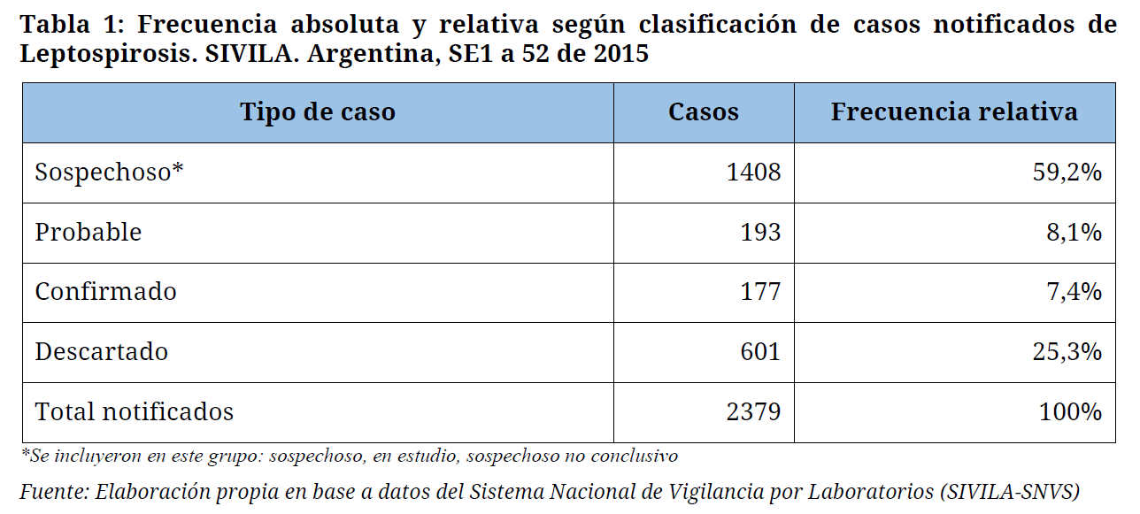

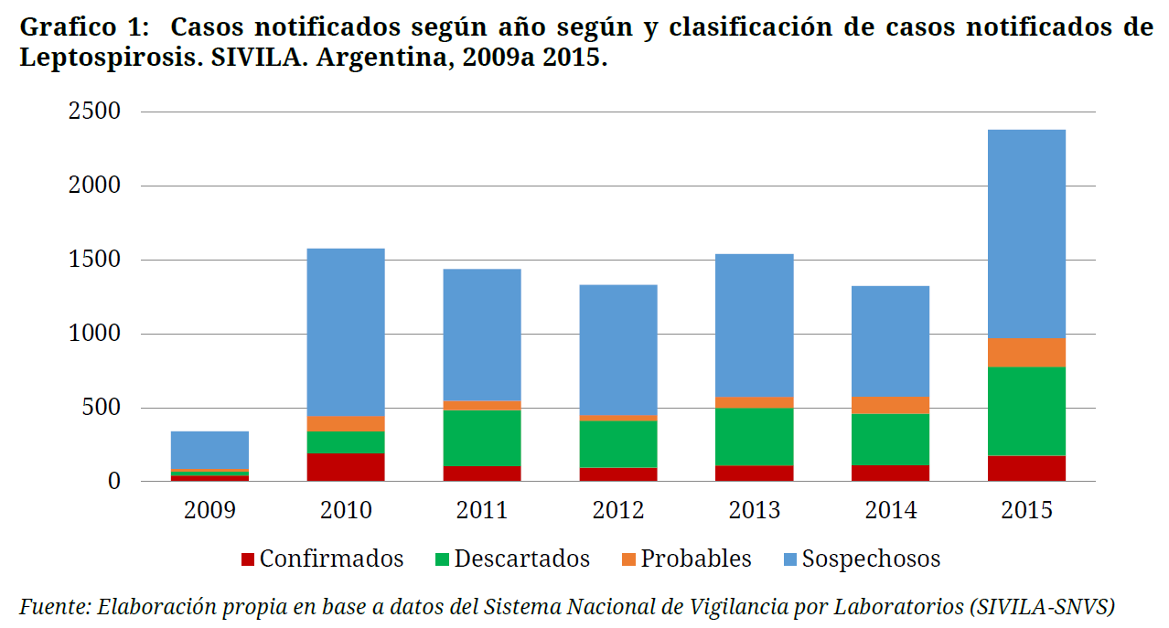
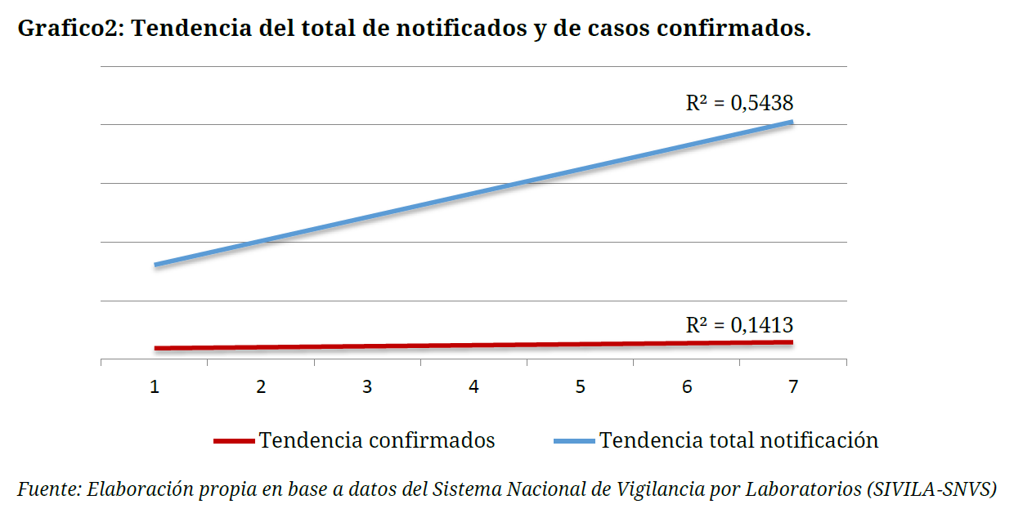
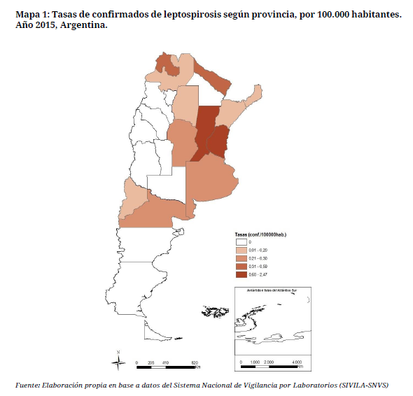

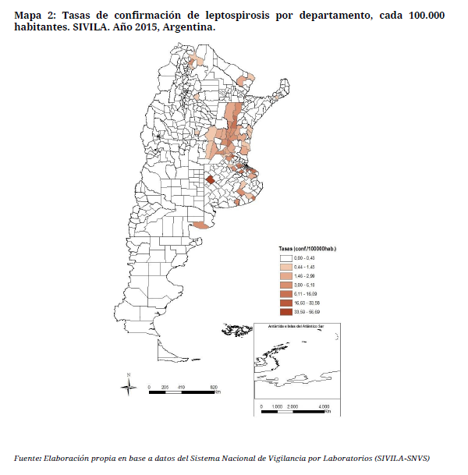

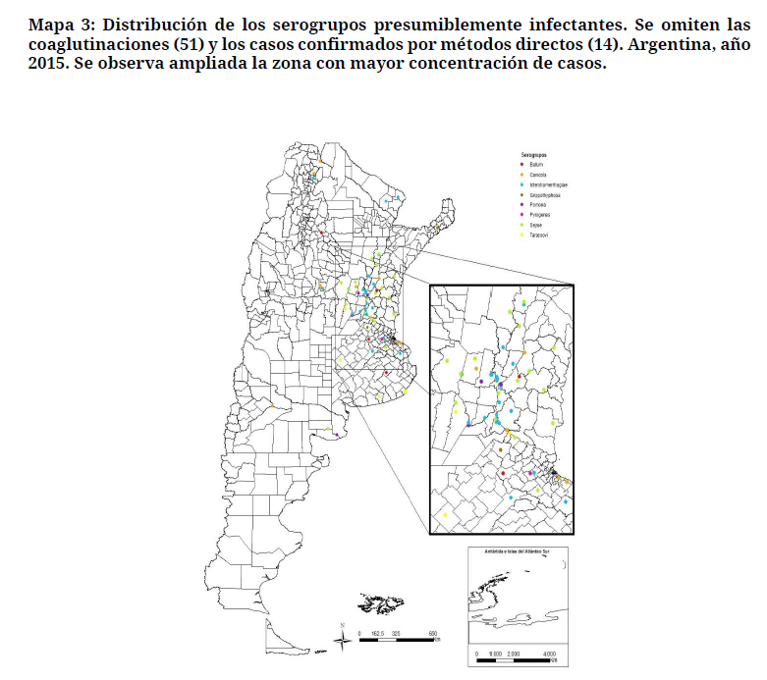

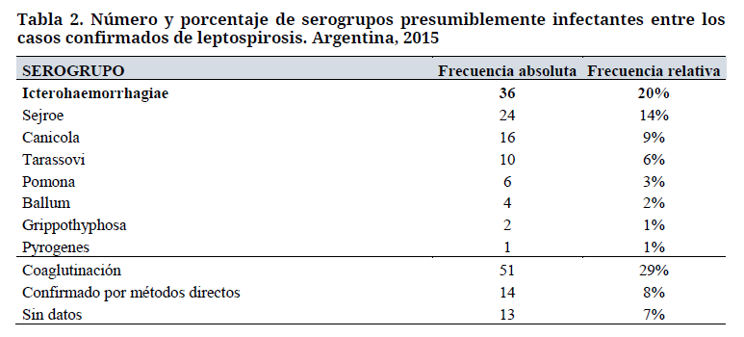

Gráfico 3

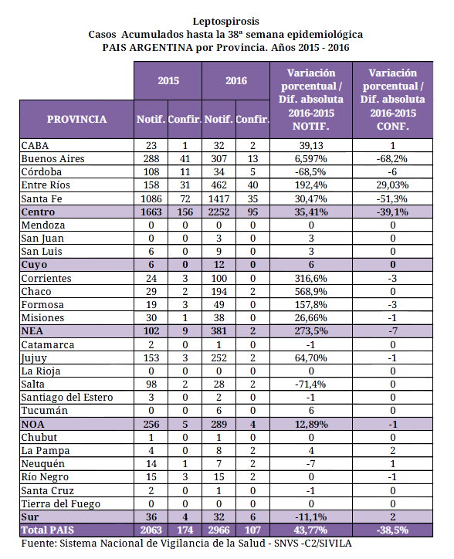

Tabla 3

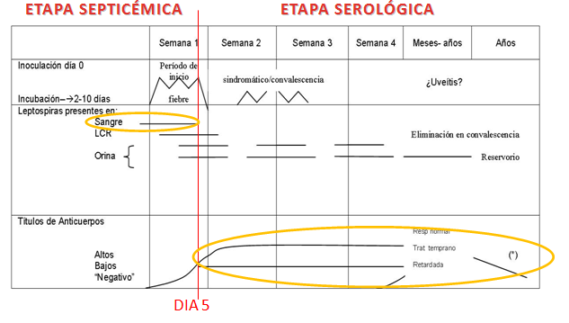
Figura 4. Naturaleza bifásica de la leptospirosis e investigaciones relevantes en las diferentes etapas de la enfermedad (Tomada y modificada de Levett, 2001).

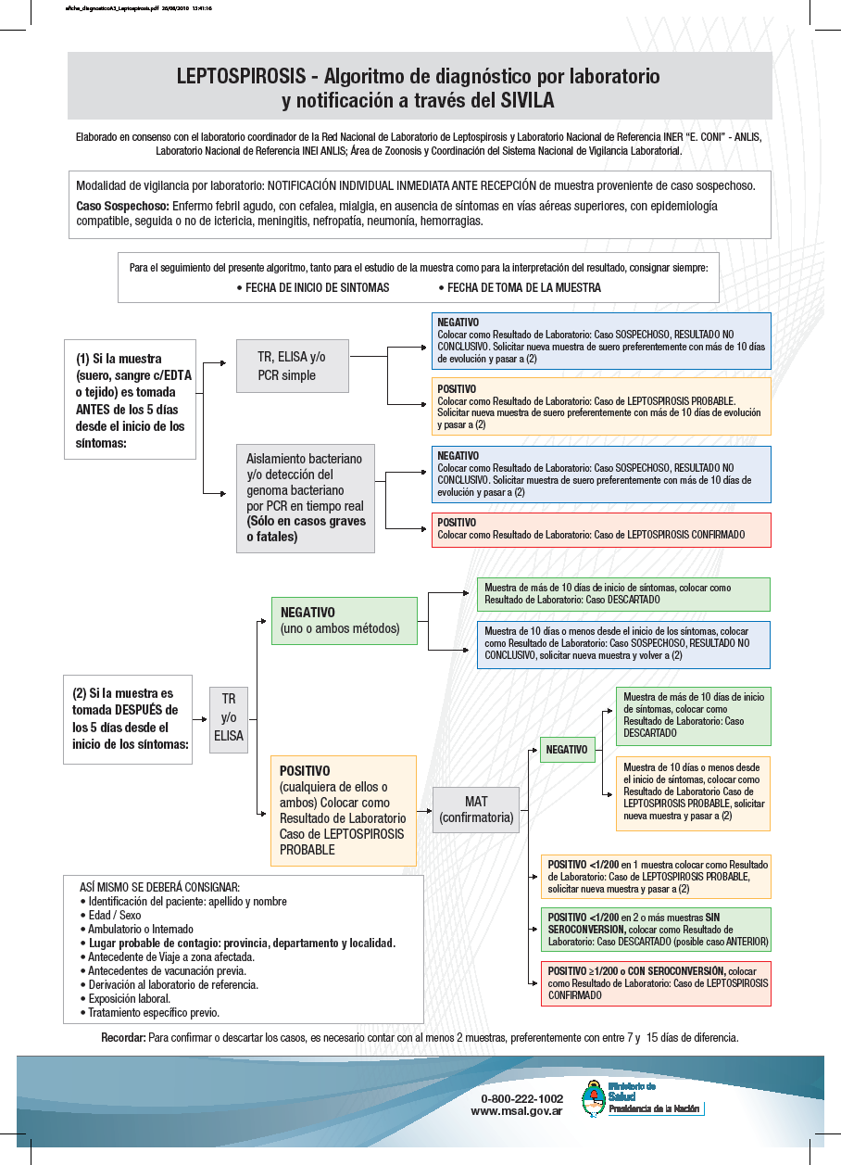
Figura 5. Algoritmo de diagnóstico por laboratorio y notificación a través del SIVILA

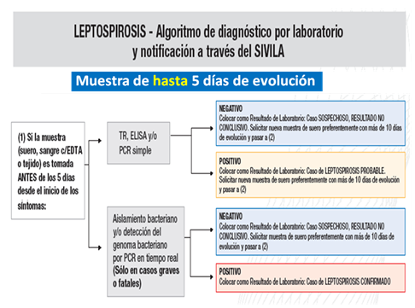

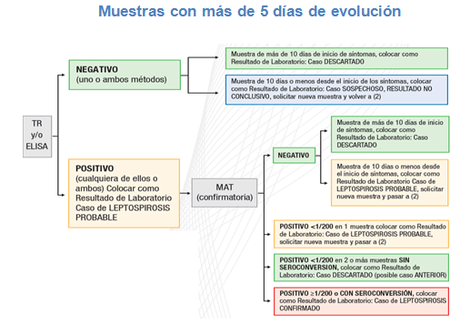
Figura 6. Algoritmo utilizado para el diagnóstico diferencial de síndrome febril en fase de inicio

Tabla 4. Tratamiento

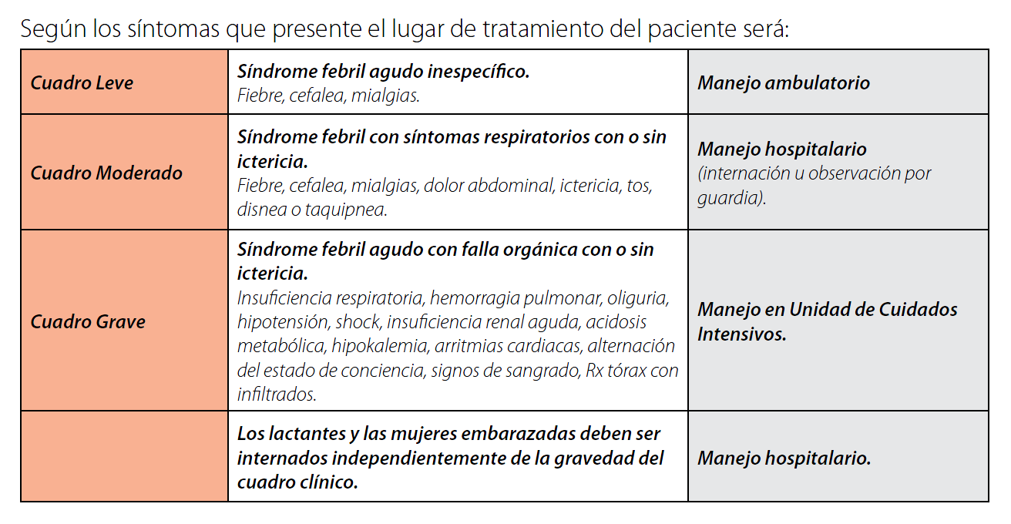
Guía para el equipo de salud Nro. 9. Leptospirosis. Dirección de Epidemiología. Ministerio de Salud de la Nación

Tabla 5. Tratamiento antibiótico

Formas leves(ambulatorio)
Niños < 10 años | Amoxicilina | 50mg/kg/día | cada 8 horas | oral | 5-7 días
 | Penicilina procaína | 50.000-100.000 U/kg/día | cada 6 horas |  | 5-7 días
 | Alergia a penicilina:
 | Eritromicina | 30-50mg/kg/día | cada 6 horas | oral | 5-7 días
Niños > 10 años | Doxiciclina | 100mg | cada 12 horas | oral | 5-7 días
Adultos | Amoxicilina | 500mg | cada 8 horas | oral | 5-7 días
 | Ampicilina | 500-750 mg | cada 6 horas | oral | 5-7 días
 | Alergia a penicilina:
 | Eritromicina | 500 mg | cada 6 horas | oral | 5-7 días
Embarazadas | Amoxicilina | 500 mg | cada 8 horas | oral | 5-7 días
 | Alergia a penicilina:
 | Eritromicina | 500 mg | cada 6 horas | oral | 5-7 días
Formas moderadas/graves (hospitalizados)
Niños | Penicilina cristalina | 50.000-100.000 U/kg/día | cada 6 horas | ev | 7-10 días
 | Ampicilina | 50 mg/kg/día | cada 6 horas | ev | 7-10 días
 | Ceftriaxone | 80-100 mg/kg/día | cada 12 o 24 horas | ev | 7-10 días
 | Cefotaxime | 50-100 mg/kg/día | cada 6 horas | ev | 7-10 días
Adultos | Ceftriaxone | 1 gr | cada 24 horas | ev | 7-10 días
 | Ampicilina | 500mg-1 gr | cada 6 horas | ev | 7-10 días
 | Penicilina cristalina | 1.500.000 U | cada 6 horas | ev | 7-10 días
 | Cefotaxime | 1 gr | cada 6 horas | ev | 7-10 días


FICHA DE INVESTIGACION DE CASOS

SF
DE SINDROME FEBRIL

Definición de caso sospechoso: Persona de cualquier edad y sexo que presenta fiebre, de menos de siete (7) días de duración, acompañado de mialgias o cefalea, sin afección de las vías aéreas superiores y sin etiología definida.

- DATOS DEL DECLARANTE
Provincia:______________________ Departamento:____________________ Localidad:_________________
Establecimiento Notificante:_______________________ Fecha de Notificación: _____/______/______
Apellido y Nombre del Profesional:______________________________________________________________________
Tel.:____________________ Fax:___________________ e-mail:_______________________________
- IDENTIFICACION DEL PACIENTE
Apellido y nombres:_________________________________________________________________________________
Fecha de nacimiento _____/______/______ Edad: ________ Sexo: M ( ) F ( ) DNI: ________________________
Domicilio actual:_______________________________________________Tel. propio o vecino:_____________________
Referencia de ubicación domicilio:__________________________________Localidad____________________________
Urbano ( ) Rural ( ) Departamento__________________________Provincia___________________________________

DATOS CLINICOS
Fecha de inicio de la fiebre: _____/_____/________ Fecha de la consulta: _____/_____/________
 | Si | No | Ign. |  | Si | No | Ign. |  | Si |  | No |  | Ign.
Fiebre (....... 38º C) |  |  |  | Dolor abdominal |  |  |  | Hepatomegalia
Cefalea |  |  |  | Inyección conjuntival |  |  |  | Esplenomegalia
Mialgias |  |  |  | Tos |  |  |  | Oligoanuria
Artralgias |  |  |  | Disnea |  |  |  | Sind. confusional
Dolor retro ocular |  |  |  | Taquipnea |  |  |  | Sind. meningeo
Erupción |  |  |  | Prurito |  |  |  | Encefalitis
Náuseas |  |  |  | Ictericia |  |  |  | Sind. Hemorrágico*
Vómitos |  |  |  | (*) Especificar (marcar con una cruz): petequias…; púrpura....; epistaxis…; gingivorragia …; hemoptisis......, melena….; vómitos negros…; otros……………………………
Diarrea

Tensión: MIN ................/MAX................. Pulso:............../min. Prueba del torniquete: POS ( ) NEG ( ).FR……..…./min
Hto:........% GB:................../mm3. Fórmula: ......./......../......./......./........ Plaq:........................./mm3. VSG:.............mm
- DATOS EPIDEMIOLOGICOS
Ocupación de riesgo:________________________ Lugar de trabajo: Urbana ( ) Periurb ( ) Rural ( ) Silvestre ( )
Viajó durante los últimos 45 días? Si ( ) No ( ) Fecha: __/__/__ Destino____________________________________
Estuvo en el campo, monte, lugar de recreación? Si ( ) No ( ) Fecha: __/__/__Lugar__________________________
Conoce casos similares? Si ( ) No ( ) Quién/es? ________________________________________________________
ANTECEDENTE DE VACUNACIÓN (confirmar con carnet)

Antiamarílica: Si ( ) No ( ) Ign ( ) Última fecha de vacunación: _____/______/______
Fiebre Hemorrágica Argentina: Si ( ) No ( ) Ign ( ) Última fecha de vacunación: _____/______/______
SOSPECHA CLINICA EPIDEMIOLOGICA
(calificar por n° de orden) Paludismo ( ) Dengue ( ) Fiebre Amarilla ( ) Leptospirosis ( ) FHA ( ) Hantavirus ( ) Rickettsiosis ( ) Virus del Oeste del Nilo ( ) Encef. de San Luis ( ) Otros: _________________________________
Tratamiento empírico indicado (tipo y dosis)_____________________________________________________________

Bibliografia

Abdulkader R., Daher E.F., Camargo ED., Spinosa C., da Silva M.V. Leptospirosis severity may be associated with the intensity of humoral immune response. Rev Inst Med Trop S. Paulo. 2002:44(2):79-83.
Boletín Integrado de Vigilancia N° 142- SE 42 – 2012 Ministerio de Salud de la Nación
Boletín Integrado de Vigilancia Nº 333- SE 43 – 2016 Ministerio de Salud de la Nación
XXXI Congreso de Medicina Interna. 2002. Uruguay. Filippini M., del Monte A., Flores K., Parada D., Schelotto F., Hernández E., Soto R., Casales D., San Pedri L., Lobato L. Leptospirosis: epidemiología y diagnóstico. COMEF, Florida, CAAMEPA, Pando, Instituto de Higiene, Facultad de Medicina.
XXXI Congreso de Medicina Interna. Uruguay. Burgel J, De Los Angeles C., Almeida A.,
Pacello F. Leptospirosis: a propósito de 14 casos diagnosticados en Paysandú los
primeros 8 meses del año 2002. Departamento de Medicina del Hospital Escuela del
Litoral y Corporación Médica de Paysandú.
El Control de las Enfermedades Transmisibles. Decimoséptima edición, 2001. Publicación
Hartskeerl RA, Collares-Pereira M, Ellis WA. Emergence, control and re-emerging leptospirosis: dynamics of infection in the changing world. Clin Microbiol Infect. 2011 Apr;17(4):494-501.
Leptospirosis. www.ops.org.ni/desastre/d-civil/1998/mitch/opsnic/leptospirosis_new.html
Leptospirosis. Disease Information. Division of Bacterial and Mycotic Diseases, CDC. www.cdc.gov/ncidod/dbmd/diseaseinfo/leptospirosis_g.htm
Leptospirosis and Your Pet. www.cdc.gov/ncidod/dbmd/diseaseinfo/leptospirosis_g_pet.htm
Leptospirosis of Domestic Animals. NebGuide. University of Mebraska- Lincoln.
www.ianr.unl.edu/pubs/animaldisease/g417.htm
Leptospira, Russell C. Johnson. http://gsbs.utmb.edu/microbook/ch035.htm
Lomar A.V., Diament D., Torres J.R. Leptospirosis in Latin America. Emerging and re-
emerging Diseases in Latin America. Infect Dis Clin N.A. 2000: 14 (1); 23-38.
Lopes A.A., Costa E., Costa Y.A., Bina J.C., Sacramento E. The association between serum potassium at hospital. Admisión and the case-fatality rate of leptospirosis in men. Rev Inst Med Trop S. Paulo. 2001:43(4):217-20.
Martínez R, Pérez A, Quiñones M del C y col. Eficacia y seguridad de una vacuna contra la leptospirosis humana en Cuba. Rev Panam Salud Pública. 2004; 15(4): 249-55.
Martínez Sánchez, R.; Pérez Sierra, A.; Obregón Fuentes, A. M.; Rodríguez González, I.; Baly Gil, A.; Baró Suárez, M.; Rodríguez Silveira, J.; Bermond Gastón, D. Reactogenicidad e inmunogenicidad de la vacuna cubana inactivada trivalente contra la leptospirosis humana según diferentes esquemas. Rev Cubana Med Trop 54(1): 37-43, ND. 2002 Apr.
Manual de normas y procedimientos de Vigilancia y Control de Enfermedades de
Notificación Obligatoria, Revisión nacional 2007, REPUBLICA ARGENTINA
Ministerio de Salud, Presidencia de la Nación, fichas de denuncia epidemiológicas.
Neurol Arg 2011.06.009 Moschini J Leptospirosis humana con compromiso del sistema nervioso central. Comunicación de dos casos y revisión de la literatura.
N.B. Vanasco y col. Clinical characteristics and risk factors of human leptospirosis in
Argentina (1999–2005) Acta Tropica 107 (2008) 255–258
Rodríguez I. Martínez R. Zamora Y. Rodríguez JE. Fernández C. Obregón AM. Respuesta de anticuerpos IgG antileptospira en individuos inmunizados con vax-SPIRAL. Rev. Cuba.med.trop; 57(1), ene-abr.2005.
Reporte Epidemiológico de Córdoba. Número 967 ,24 de agosto de 2012 -Publicación de: Servicio de Infectología Hospital Nuestra Señora de la Misericordia .Ciudad de Córdoba
Seijó, A. Leptospirosis.
Libro Azul de Infectología Pediátrica. Cap 94. Edición 2012
Guía para el equipo de salud Nro. 9 ISSN 1852-1819/ISSN 1852-219X .Dirección de Epidemiología. Ministerio de Salud de la Nación. Abril/2014
Referencias
Vanasco, N.B.; Schmeling, M. F.; Lottersberger, J.; Costa, F.; Ko, AI; Tarabla, H.D. (2008). Clinical characteristics and risk factors of human leptospirosis in Argentina (1999–2005) Acta Tropica 107. 255–258
Adler, B.; de la Peña Moctezuma, A. (2010) Leptospira and Leptospirosis. Vet. Microbiol. 140:287-296.
Bharti, A. R.; Nally, J. E.; Ricaldi, J. N.; Matthias, M. A.; Diaz, M. M.; Lovett, M. A.; Levett, P. N.; Gilman, R. H.; Willig, M. R.; Gotuzzo, E.; Vinetz, J. M. (2003) Leptospirosis: a zoonotic disease of global importance. Lancet. Infect. Dis. 3:757-771.
Bolin, C. A.; Koellner, P. (1988) Human-to-human transmission of Leptospira interrogans by milk. J. Infect. Dis. 158(1):246-247.
Brenner, D. J.; Kaufmann, A. F.; Sulzer, K. R.; Steigerwalt, A. G.; Rogers, F. C.; Weyant R. S. (1999) Further determination of DNA relatedness between serogroups and serovars in the family Leptospiraceae with a proposal for Leptospira alexanderi sp. nov. and four new Leptospira genomospecies. Int. J. Syst. Bacteriol. 49(2):839-858.
Cerqueira, G. M.; Picardeau, M. (2009) A century of Leptospira strain typing. Infect. Genet. Evol. 9(5):760-768.
Faine, S.; Adler, B.; Bolin, C.; Perolat, P.; (1999) Leptospira and Leptospirosis 2nd Ed. MedSci. Melbourne, Australia. pp.272.
Hartskeerl, R. A.; Collares-Pereira, M.; Ellis, W. A. Emergence, control and re-emerging leptospirosis: dynamics of infection in the changing world. Clin Microbiol Infect. 2011 Apr; 17(4):494-501.
Kmety, E.; Dikken, H. (1993) Classification of the species Leptospira interrogans and history of its serovars. Univ. Press. Groningen. Netherlands. pp.104.
Koizumi, N.; Watanabe, H. (2005) Leptospirosis vaccines: past, present, and future. J. Postgrad. Med. 51(3):210-214.
Levett, P. N. (2001) Leptospirosis. Clin. Microbiol. Rev. 14(2):296-326.
Martinez, R.; Obregon, A. M.; Perez, A.; Baly, A.; Díaz, M.; Baró, M.; Menendez, R.; Ruiz, A.; Sierra, G.; Urbino, A. (1998) Reactogenicidad e inmunogenicidad de la primera vacuna cubana contra la Leptospirosis humana. Rev. Cubana Med. Trop. 50(2):159-166.
Martinez, R.; Perez, A.; Baro, M.; Alvarez, A. M.; Menendez, J.; Díaz, J.; Cruz de La Paz, R.; de los Reyes, G.; Montoya, B.; Sierra, G.; Armesto Del Río, M.; Saltarén, A.; Sabournin, M. (2000) Evaluación de la efectividad de una nueva vacuna contra la Leptospirosis humana en grupos en riesgo. Rev. Panam. Salud Pública. 8(6):385-392.
Martinez, R.; Perez, A.; Quiñones, M. del C.; Cruz, R.; Álvarez, A.; Armesto, M.; Fernández, C.; Menéndez, J.; Rodríguez, I.; Baró, M.; Díaz, M.; Rodríguez, J.; Sierra, G.; Obregón, A. M.; Toledo, M. E.; Fernández, N. (2004) Eficacia y seguridad de una vacuna contra la Leptospirosis humana en Cuba. Rev. Panam. Salud Pública. 15(4):149-255.
McBride, A. J.; Athanazio, D. A.; Reis, M. G.; Ko, A. I. (2005). Leptospirosis. Curr. Opin. Infect. Dis. 18(5):376-386.
Meites, E.; Jay, M. T.; Deresinski, S.; Shieh, W. J.; Zaki, S. R.; Tompkins, L.; Smith, D. S. (2004) Reemerging Leptospirosis, California. Emerg. Infect. Dis. 10(3):406-412.
Meslin, F. X. (1997) Global aspects of emerging and potential zoonoses: a WHO perspective. Emerg. Infect. Dis. 3(2):223–228.
Plank, R.; Dean, D. (2000) Overview of the epidemiology, microbiology, and pathogenesis of Leptospira spp. in humans. Microbes Infect. 2(10):1265-1276.
Vanasco, N. B.; Sequeira, G.; Dalla Fontana, M. L.; Fusco, S.; Sequeira, M. D.; Enría, D. (2000) Descripción de un brote de Leptospirosis en la ciudad de Santa Fe, Argentina, marzo-abril de 1998. Rev. Panam. Salud Publica. 7(1):35-40.
Vanasco, N. B.; Fusco, S.; Zanuttini, J. C.; Dalla Fontana, L.; Manattini, S.; Prez, J.; Cerrano, D.; Sequeira, M. D. (2002) Brote de Leptospirosis humana luego de una inundación. Reconquista (Santa Fe), 1998. Rev. Arg. Microbiol. 34(3):124-131.
Vanasco, N. B.; Kemerer, R.; Oliva, M. E. (2004) Brote de Leptospirosis rural en un tambo de la provincia de Entre Ríos, Argentina, febrero-marzo 2003. Salud (i) Ciencia. 12(4):26-31.
Vanasco, N. B.; Schmeling, M.; Chiani, Y.; Lottersberger, J.; Tarabla, H. D. (2012) Human Leptospirosis diagnosis: macroscopic agglutination test evaluation in different stages of the disease. Salud Publica Mex. 2012 Sept-Oct.; 54 (5): 530-536.
Vijayachari, P.; Sugunan, A. P.; Shriram, A. N. (2008) Leptospirosis: an emerging global public health problem. J. Biosci. 33(4):557-569.
Vinetz, J. M. (2001). Leptospirosis. Curr. Opin. Infect. Dis. 14:527-538.
WHO-ILS (2003) Human Leptospirosis: Guidance for diagnosis, surveillance and control. NLM classification: WC 420. Malta. pp.109.
Yan, Y.; Chen, Y.; Liou, W.; Ding, J.; Chen, J.; Zhang, J., Zhou, W.; Ghao; Ye X. y Xiao Y. (2003) An evaluation of the serological and epidemiological effects of the outher envelope vaccine to Leptospira. J. Chin. Med. Assoc. 66:224-230.

